|  |  |  |
| --- | --- | --- |
| **자료배포** | 2018.10.16 | |
| **보도요청** | 배포 이후 | |
| **문의** | 한승우 팀장 T: 02 410 9056  장은령 대리 T: 02 410 0411  김지윤 주임 T: 02 410 8706 | Email:  pa@hanmi.co.kr |

**“고혈압 치료는 Single Pill Combination”…아모잘탄 패밀리 주목**

**(유럽고혈압학회, 유럽심장학회 권고사항) (아모잘탄, 아모잘탄플러스, 아모잘탄큐)**

**대한심장학회 산학세션서 임상적 유효성 및 내약성 입증**

**최신 가이드라인 기반 ‘적극적 혈압조절’ 적합한 전략 제시**

**세가지 성분을 ‘한 알’로…복약 편의성 개선 기대감 높여**

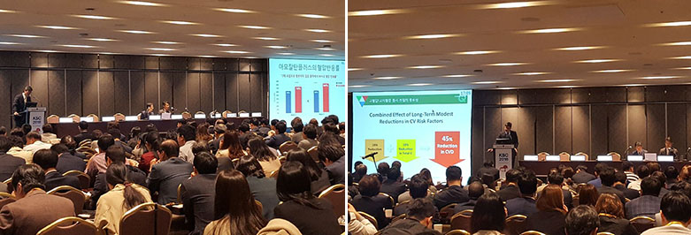

**<사진> 지난 13일 대한심장학회 추계학술대회 산학세션에서 진행된 ‘아모잘탄 패밀리 심포지엄’에서 최웅길 교수(左)와 최성훈 교수(右)가 발표하고 있다.**

“최근 ESC/ESH(유럽심장학회/유럽고혈압학회) 가이드라인은 고혈압 치료 2제‧3제 요법을 모두 한 알(Single Pill Combination)로 복용할 것을 권고하고 있습니다. 한미약품 ‘아모잘탄 패밀리’는 다양한 용량과 조합을 한 알로 묶어 이 같은 권고사항을 충족한 의약품입니다.”(고려대학교 의과대학 박창규 교수).

한미약품 고혈압치료 복합신약 3종인 ‘아모잘탄 패밀리’의 임상적 장점 및 적극적인 혈압 조절 이점 등이 대한심장학회 학술대회에 참석한 심장내과, 순환기내과 전문의들의 주목을 받았다.

‘아모잘탄’은 ARB 계열 성분 Losartan K와 CCB 계열 성분 Amlodipine camsylate를 결합한 세계 최초 고혈압 복합신약으로, 국내제약사가 개발한 전문의약품 중 가장 많은 원외처방액을 기록하고 있다. 최근 출시된 ‘아모잘탄플러스’와 ‘아모잘탄큐’는 아모잘탄에 이뇨제 성분인 Chlorthalidone과 이상지질혈증 치료 성분인 Rosuvastatin을 각각 더한 3제 복합신약이다.

한미약품은 지난 13일 서울 그랜드워커힐호텔에서 열린 대한심장학회 추계학술대회에서 이 같은 내용의 아모잘탄 패밀리 산학세션을 열었다. 이 세션에는 심장내과(순환기내과) 전문의 약 300명이 참석했다.

이번 심포지엄은 김영대 교수(동아의대)와 박창규 교수(고려의대)가 좌장을 맡았으며, 최웅길 교수(건국의대)와 최성훈 교수(한림의대)가 ‘고혈압 환자의 적극적인 목표혈압 관리를 통한 심혈관질환 관리의 중요성’ 및 ‘아모잘탄 패밀리의 임상적 유효성’을 주제로 각각 발표했다.

첫 번째 연자로 나선 최웅길 교수는 국내외 고혈압 치료 가이드라인에서 공통적으로 제시하고 있는 ‘심혈관질환 고위험군 환자에서의 적극적인 혈압조절 필요성’을 강조하며, CCB/ARB 2제 요법만으로 치료가 충분하지 않은 경우 새로운 기전의 약제를 추가한 3제요법이 효과적임을 시사했다.

특히 최 교수는 “Chlorthalidone은 Hydrochlorothiazide 대비 강력한 강압 효과는 물론 심혈관질환 발생 위험을 더 낮출 수 있는 근거를 갖춘 이뇨제”라며 “‘아모잘탄플러스’는 국내 기술로 개발된 세계 최초 CCB/ARB/Chlorthalidone 조합의 제품으로, 강력한 혈압 조절 효과를 기대할 수 있다”고 설명했다.

두 번째 연자인 최성훈 교수는 고혈압 환자의 약 50%(2016 국민건강보험공단 빅데이터 분석자료 기준)에서 이상지질혈증이 동반되고 있음을 주목하며, 두 질환은 통합적인 조절을 통한 심혈관 위험 관리가 중요하기 때문에 복약 순응도 향상을 통한 치료전략이 고려되어야 한다고 지적했다.

최 교수는 “‘아모잘탄큐’는 세계 최초 Amlodipine/Losartan/Rosuvastatin 3제 복합제로, 이상지질혈증을 동반한 고혈압 환자들에게 이상적인 치료옵션이 될 것”이라며 “‘한 알 복용’의 장점은 유지하면서도 ARB/STATIN 복합제보다 강력한 혈압조절 효과를 기대할 수 있는 제품”이라고 소개했다.

좌장을 맡은 김영대 교수는 “STATIN의 적극적인 사용은 고혈압 환자의 심혈관 위험 관리에 중요한 치료전략으로, ‘아모잘탄큐’가 임상 현장에서 유용하게 쓰일 수 있을 것으로 기대된다”고 말했다.

한미약품 마케팅사업부 박명희 전무이사는 “’아모잘탄’은 지난 10년간 꾸준한 근거중심 마케팅으로 유효성과 내약성을 입증한 한미약품의 대표 제품으로, 최근 파이프라인을 확장하며 패밀리 진영을 갖췄다”며 “다양한 산학연과의 협력을 통해 ‘아모잘탄 패밀리’의 우수성을 적극적으로 알릴 수 있도록 노력하겠다”고 말했다.

**<끝>**